中國文化大學教育部高教深耕計畫成果紀錄表

子計畫 | C1擴大推動產學合作及實習媒合，接軌產業需求，提升育才成效  C1-3-3景觀專業實務場域團隊實作學習計畫
具體作法 | 邀請業師協同授課
主題 | 景觀設計(五) – 景觀 × 2050 × 未來
內容  （活動內容簡述/執行成效） | 主辦單位：景觀學系  活動日期：114年11月21日（星期五）12：00 - 18：00（備註：僅請款3小時）  活動地點：大典館510教室  主 講 者：陳盈婷老師（中華民國景觀學會/秘書長）  參與人數： 24 人（教師 3 人、學生 20 人、行政人員 1 人、校外 0 人）  內容：  本次課程以「景觀 × 2050 × 未來」為主軸，結合未來趨勢思維與實務經驗，引導學生針對新莊福慧公園進行整合性規劃設計。授課內容涵蓋以下重點：  1.題目解題與基地理解 - 新莊福慧公園  2.設計主題與概念構想（Design Concept）掌握  3.關鍵議題辨識與設計回應策略，引導學生從2050未來視角切入，針對環境、社會、氣候變遷及使用者需求等關鍵議題，提出相應的設計回應。  4.議題分析與切入角度研議  5.基地條件對應與設計方案發展  6.設計概念、構想與實踐方案之表達  7.創意構想與前瞻思考訓練  8.規劃設計構想與策略整合  9.規劃設計方案說明與回饋  10.個人想法交流與討論  執行成效：  透過本次業師協同授課，學生能從不同尺度的環境資源盤點、議題分析到規劃設計程序，逐步建立對未來景觀專業發展方向的理解。課程有效引導學生思考2050年未來情境下的景觀角色與責任，不僅提升其整合分析與設計表達能力，也激發對專業學習的動機，促進整體學習效益與設計成果之深化。
活動照片  (檔案大小以不超過2M為限) | 活動照片電子檔名稱  (請用英數檔名) | 活動照片內容說明(每張20字內)
活動照片  (檔案大小以不超過2M為限) | 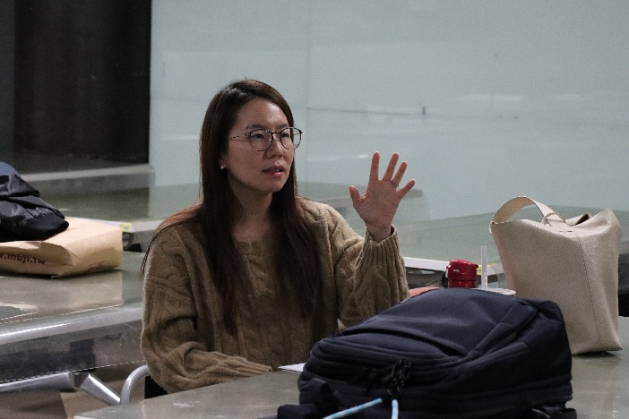  IMG_0185 | 陳盈婷老師課堂教學
活動照片  (檔案大小以不超過2M為限) | 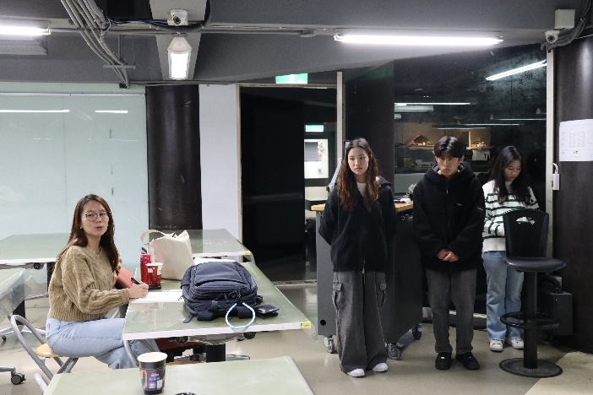  IMG_0190 | 陳盈婷老師課堂教學
活動照片  (檔案大小以不超過2M為限) | 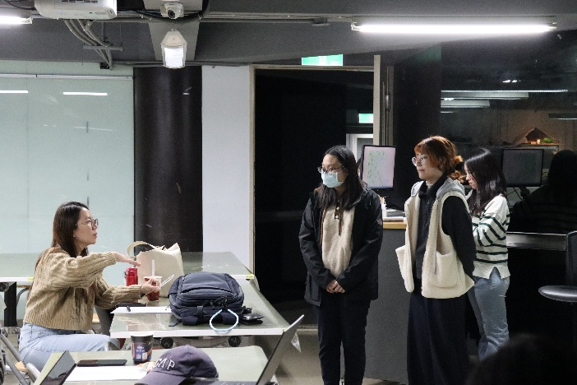  IMG_0196 | 陳盈婷老師與學生討論
活動照片  (檔案大小以不超過2M為限) | 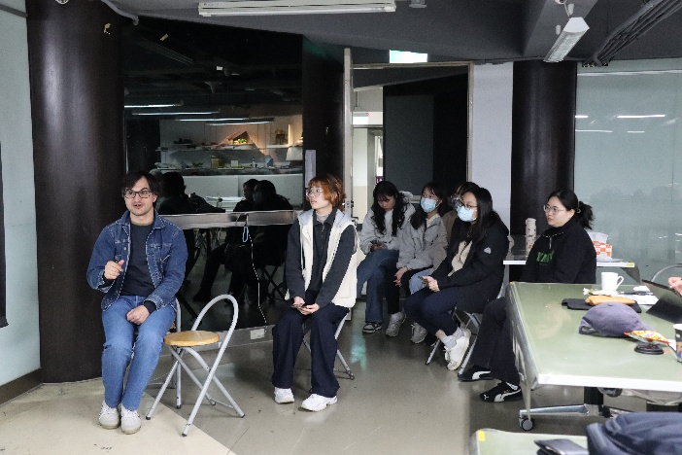  IMG_0197 | 學生專心聽講
備註：活動照片請附上原始照片一併回傳
附件檔案 | 附件檔案名稱  (請用英數檔名) | 附件名稱

